Soal LL2 Pretest

Target soal -> 20 soal sehingga bisa acak

1. Jenis Insert yang akan dibahas pada modul ini adalah…
   1. InsertFirst
   2. InsertAfter
   3. InsertLast
   4. InsertByValue
2. Dalam modul ini akan sering menggunakan malloc. Apa fungsi dari malloc dalam pemrogramman linked list?
   1. malloc digunakan untuk menghapus node dari linked list.
   2. malloc digunakan untuk menyortir node dalam linked list.
   3. malloc digunakan untuk mengalokasikan memori untuk membuat node baru
   4. malloc digunakan untuk mencari nilai dalam linked list.
3. Jika ingin menghapus node ke-3 pada kode linked list diatas maka akan menggunakan operasi apa?
   1. DeleteFirst
   2. DeleteLast
   3. DeleteAt
   4. DeleteFrom

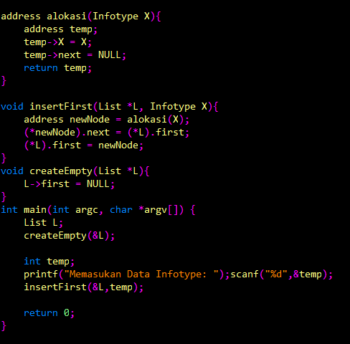

1. Terdapat Error pada kode diatas, mengapa error itu terjadi?
   1. Tidak ada penggunaan malloc dalam alokasi
   2. Pada prosedur createEmpty menggunakan -> yang semestinya pointer \*
   3. Penggunaan int temp yang semestinya Infotype temp
   4. Kesalahan penggunaan InsertFirst yang semestinya tidak memakai symbol &
2. Apa implikasi dari melakukan DeleteAt pada empty linked list?
   1. Operasi akan berhasil tanpa mengubah linked list.
   2. Linked list akan menjadi tidak stabil.
   3. Akan terjadi error karena tidak ada node untuk dihapus.
   4. Operasi akan menambahkan node baru ke linked list.

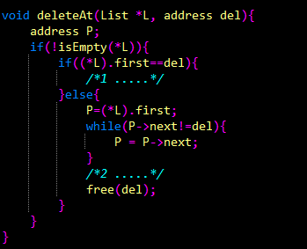

Untuk nomor 6-7

1. Untuk melengkapi kode prosedur deleteAt, nomor 1 diisi dengan kode apa?
   1. deleteFirst(&L, del)
   2. deleteLast(&L, del)
   3. free(del)
   4. P = NULL
2. Untuk melengkapi kode prosedur deleteAt, nomor 1 diisi dengan kode apa?
   1. deleteLast(&L, del)
   2. P->next=NULL
   3. P=del
   4. P->next = del->next
3. Jika sebuah linked list terdiri dari node dengan nilai 5 -> 3 -> 4 -> 8, bagaimana hasil linked list setelah operasi InsertAfter dengan nilai baru 7 setelah node dengan nilai 2 dan operasi DeleteAt pada node 3?
   1. 5 -> 7 -> 4 -> 8
   2. 5 -> 3 -> 4 -> 8
   3. 5 -> 3 -> 7 -> 8
   4. 3 -> 7 -> 4 -> 8
4. Bagaimana cara memasukkan elemen setelah node tertentu dalam singly linked list?
   1. A. Mengubah pointer node sebelumnya
   2. B. Mengubah pointer node berikutnya
   3. C. Menambahkan pointer baru di node yang ditargetkan
   4. D. Mengubah pointer node yang ditargetkan dan node setelahnya.

1. Apakah kode diatas sudah benar?
   1. True
   2. False
2. Operasi DeleteAt pada linked list digunakan untuk...
   1. Menambahkan node baru
   2. Menghapus node pertama
   3. Menghapus node berdasarkan posisi tertentu
   4. Mengganti isi dari node
3. Dalam operasi InsertAfter, apa yang harus dilakukan jika node yang dijadikan referensi adalah node terakhir?
   1. Tidak bisa menambah node baru
   2. Menambah node baru sebagai head
   3. Menambah node baru setelah node terakhir
   4. Memindahkan node terakhir ke posisi pertama
4. Jika operasi DeleteAt gagal, kemungkinan penyebabnya adalah...
   1. Node referensi tidak valid
   2. Linked list kosong
   3. Linked list sudah maksimum
   4. Semua node penting dan tidak bisa dihapus
5. Operasi DeleteAt membutuhkan...
   1. Nilai dari node yang akan dihapus
   2. Referensi ke node sebelum yang akan dihapus
   3. Posisi index dari node yang akan dihapus
   4. Referensi ke head node

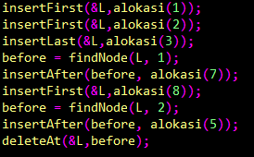

1. Hasil tampilan dari Linked List adalah…
   1. 8->5->1->7->3
   2. 2->5->1->7->3
   3. 1->8->2->7->3
   4. 3->8->2->7->5

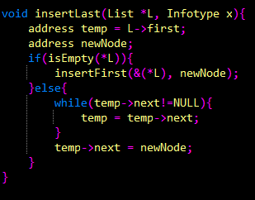

1. Apa yang kurang dari kode di atas untuk memastikan newNode benar-benar menjadi node terakhir dalam list?
   1. Menetapkan newNode->next = NULL.
   2. Mengulang temp = temp->next.
   3. Mengosongkan temp.
   4. Memanggil alokasi untuk newNode.
2. Kapan sebaiknya menggunakan InsertAfter dibandingkan dengan metode penambahan lainnya di linked list?
   1. Ketika ingin menambahkan elemen di akhir list
   2. Ketika penambahan harus dilakukan tepat setelah node tertentu
   3. Ketika list kosong
   4. Ketika ingin mengurangi kompleksitas waktu
3. Jika DeleteAt(&L, before) dipanggil pada linked list dimana before adalah address dari L.first, apa yang terjadi?
   1. Node pertama akan dihapus
   2. Node kedua menjadi head baru
   3. Linked list tidak berubah
   4. A dan B benar

Urutan19-20

1. Urutan linked list pada Insert After yang di komentarkan adalah…
   1. 3->1->7->2
   2. 1->7->3->2
   3. 2->7->3->1
   4. 3->2->1->7
2. Urutan linked list pada Delete After yang di komentarkan adalah…
   1. 8->5->3->7->2
   2. 2->3->5->7->8
   3. 8->3->5->7->2
   4. 3->8->5->7->2